CHORVATSKO

VODICE - SRIMA
LUX APARTMÁNY DALMACIJA****
Luxusní apartmány s bazénem, přímo u pláže, SAT/TV, klima.

CENA ZA OSOBU V APARTMÁ VČETNĚ BUS DOPRAVY
20.07.-25.07. 2012 – 3 noci/6 dní
Osoba v apartmá A2+2 při obsazení 4 osobami: 3390,-
Osoba v apartmá A2+2 při obsazení 3 osobami: 3690,-
Osoba v apartmá A2+2 při obsazení 2 osobami: 4490,-
Osoba v apartmá A4+2 při obsazení 4 osobami: 4190,-
Osoba v apartmá A4+2 při obsazení 5 osobami: 3790,-
Osoba v apartmá A4+2 při obsazení 6 osobami: 3490,-
13.08.-19.08. 2012 – 4 noci/7 dní
Osoba v apartmá A2+2 při obsazení 4 osobami: 3790,-
Osoba v apartmá A2+2 při obsazení 3 osobami: 4190,-
Osoba v apartmá A2+2 při obsazení 2 osobami: 4990,-

Cena zahrnuje: 7x ubytování v apartmá, dopravu lux. autobusem, pobytovou taxu
Cena nezahrnuje: cestovní pojištění 200,- Kč/osoba


LAST MINUTE
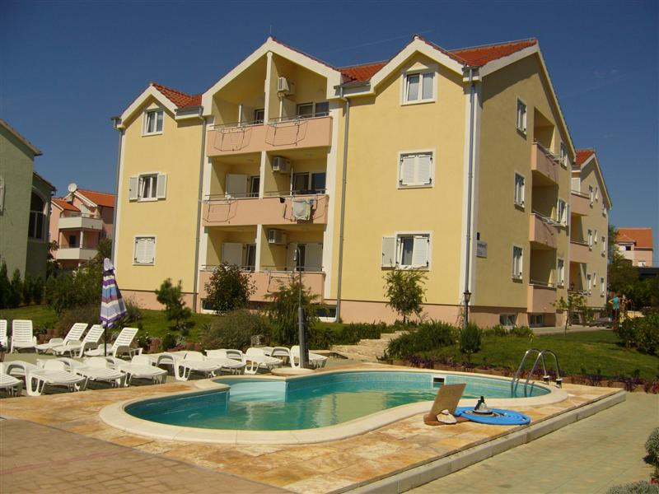
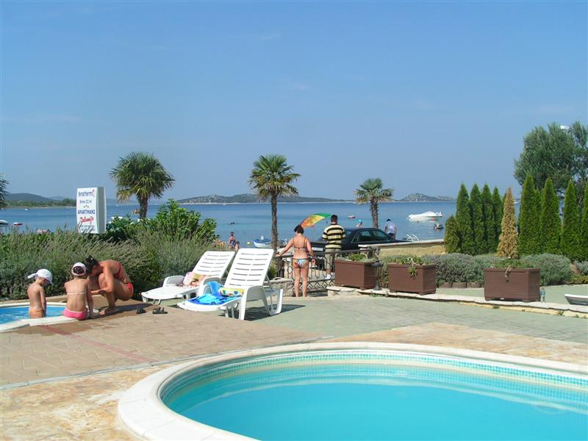
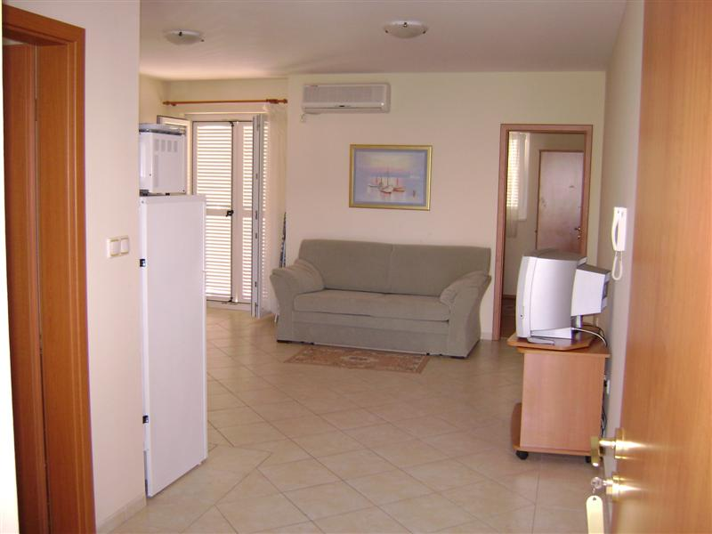
Koddez6559

